|  |  |  |  |
| --- | --- | --- | --- |
| MEEting mentor | | | |
| Location: | Đại Học Văn Lang | **Team Bất Động Sản** | |
| Datetime: | 23/10/2019 | Mentor: | Đặng Đình Hòa |
| Attendance: | Trương Quang Vương  Trịnh Như Phương  Phạm Quốc Nhân  Nguyễn Anh Minh  Huỳnh Tuấn Đạt | Progress: | 7% |
| Absence: |  | Issue(s): | 0 |

# Agenda Items

1. Tổng kết tuần 2

* Hoàn thành Create Configuration Management Plan
* Create TimeLog, devlopment process
* Reading Customer Documments, devlopment process
* Trình bày và trao đổi với nhau tài liệu khách hàng .
* Tìm hiều mô hình phát triển mà nhóm sử dụng : Incremental model
* Tìm hiểu GIS và cách thức cài đặt

1. Kế hoạch tuần 3

* Create Measurement Plan :Anh Minh ( thời gian dự tính: 3 days (6h/day ))
* Create Risk Management Plan:Anh Minh ( thời gian dự tính: 3 days (6h/day ))
* Create Architecture Plan: Quang Vương ( thời gian dự tính: 4 days (6h/day ))
* Create Architecture Process: Quang Vương , Đạt Huỳnh ( thời gian dự tính: 4 days (6h/day ))
* Create Details Design Process: Quốc Nhân , NHư Phương ( thời gian dự tính: 3 days (6h/day ))

1. Timelog

* Huỳnh Tuấn Đạt

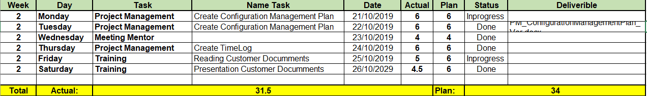

* Phạm Quốc Nhân

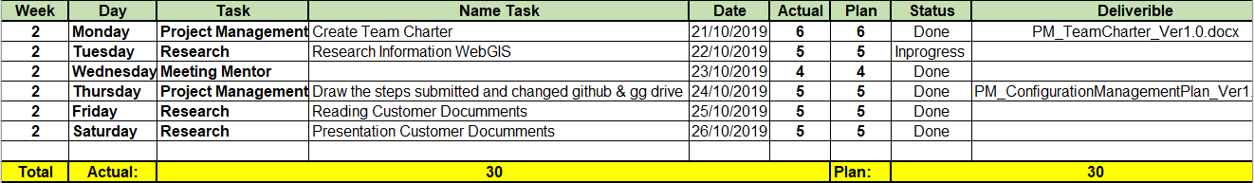

* Trương Quang Vương

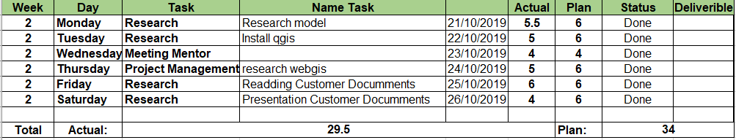

* Nguyễn Anh Minh

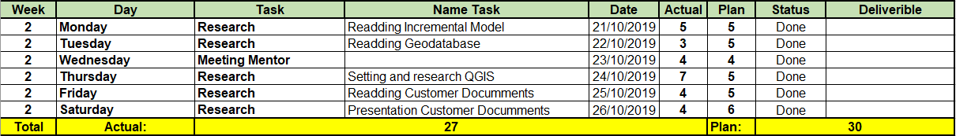

* Trịnh Như Phương

